Diese Anweisungen auf diesem Blog folgen:

https://ertan-toker.de/apache-kafka-mit-docker-compose/

ip addr show:
…
docker0: <NO-CARRIER,BROADCAST,MULTICAST,UP> mtu 1500 qdisc noqueue state DOWN group default
link/ether 02:42:03:5a:bf:03 brd ff:ff:ff:ff:ff:ff
inet 172.17.0.1/16 brd 172.17.255.255 scope global docker0
valid_lft forever preferred_lft forever
…

docker-compose.yml:

version: '2'
services:
zookeeper:
image: wurstmeister/zookeeper
ports:
- "2181:2181"
kafka:
build: .
ports:
- "9092:9092"
environment:
KAFKA_ADVERTISED_HOST_NAME: 172.17.0.1
KAFKA_ZOOKEEPER_CONNECT: zookeeper:2181
volumes:
- /var/run/docker.sock:/var/run/docker.sock

Docker-compose starten:

„docker-compose up -d“ oder „docker-compose up“

Stoppen könnt ihr nun eure Docker Instanz entweder mit
„docker-compose stop“ oder „CTRL+c“.

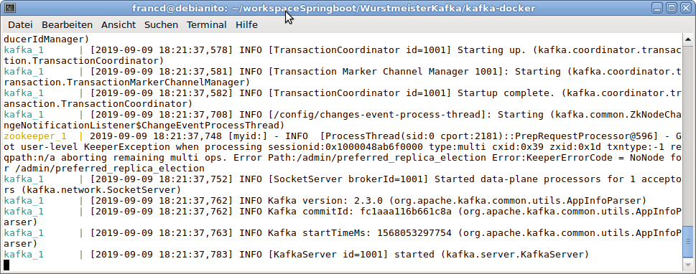

Und danach:

https://ertan-toker.de/apache-kafka-spring-boot-kommunikation/

Auch interessant:

https://www.confluent.io/blog/apache-kafka-spring-boot-application

